江苏省江海博物馆“西泠鸿雪——郁重今纪念展”项目（二次）询价采购公告询价单

报价单位（公章）： 单位：元
名称 | 相关要求 | 投标报价
江苏省江海博物馆“西泠鸿雪——郁重今纪念展”项目 | 详见附件
合计

法定代表人（授权代表）签名：
2022年 月 日

备注：
1.投标人符合《中华人民共和国政府采购法》第二十二条对服务商的资格要求；
- 投标服务商须具有独立法人资格；
- ★本项目要求参选人具备以下资质：（1）具有中国展览协会展览陈列工程设计与施工一体化资质二级及以上资质；（2）提供有相关设计制作经验证明（博物馆、美术馆、展览馆等展览制作合同2份）；服务商在投标时须提供有效的营业执照副本复印件、法定代表人授权委托书原件、授权代表身份证的复印件、诚信承诺函原件，同时须将上述所有材料及询价报价单一起装订（询价单放至第一页）并密封后（封面注明项目名称、投标人名称和投标人及联系电话）邮寄（本项目采用不见面开标形式，邮寄拒绝到付，将原路退回）至江苏省江海博物馆（南通市海门区东布洲中路99号），逾时作自动放弃处理。
注：本项目的投标文件须通过顺丰快递在投标截止时间前寄达江苏省江海博物馆（请自行掌握好邮寄时间，如未寄达，后果自负）。邮寄地址：江苏省南通市海门区东布洲中路99号江苏省江海博物馆；收件人：施经理；联系电话：0513-81263939。投标单位应通过个人邮寄（即快递封面上不得出现单位名称，快递内须写明单位名称）。
4.本文件标★条款为投标供应商必须提供的材料，投标供应商未提供或提供不全为无效投标。
5.本项目开标时间及投标截止时间为 2022年11月30日上午9:30。
6.服务商下载招标文件后，应仔细检查招标文件的所有内容，如对本次招标文件存在疑问，请将书面询问文件在本项目投标截止时间24小时前，送至江苏省江海博物馆，招标方将做统一答复；如规定时间内未收到任何书面质疑，则视为各投标服务商均理解并接受本招标文件所有内容。同时服务商不得在招标结束后针对招标文件所有内容提出质疑事项。
7.本报价单具有法律效力，请服务商严格按项目要求报价，加盖单位公章后有效（涂改无效）；所投产品的规格尺寸、运输要求等不得低于招标文件要求，否则为无效投标。
8.本项目报价包含所有项目设计费、施工器材费、施工材料费、撤展费、人工费、税金等一切费用。本项目最高限价 12 万元人民币。本报价单以最低价的方法确定成交服务商。
★9.初步设计方案与其他材料一同密封提交。
10.付款方式：合同签订后，根据疫情防控具体时间通知开始设计制作江海博物馆“西泠鸿雪——郁重今纪念展”项目，并在1周内完成工作。合同签订后，15天内支付合同款50%，“西泠鸿雪——郁重今纪念展”项目货物运送到采购方指定地点，且安装、调试、培训到位，展览开幕后，15天内支付合同款至80%，“西泠鸿雪——郁重今纪念展”项目撤展后，15天内支付合同款至100%。
11.本项目于合同签订后生效。该项目需在开展前2-3天内完成施工，如不能在指定时间内施工完成，将作经济处罚及1年内取消政府采购投标资格。（具体施工日期根据防疫指挥部疫情防控进行调整，具体施工时间以通知为准。）
12.中标服务商必须和采购单位签订合同书。如中标后，服务商违约弃标，将经济处罚违约金0.5万元及1年内取消政府采购投标资格。
13.本项目服务商于中标公示3日后，领取中标通知书，领取中标通知书3日内和采购单位签订合同书。
咨询电话：0513-81263912

江苏省江海博物馆
2022年11月22日
友情提醒：
1.请各服务商连续关注本网站可能发生的相关变化等信息。如没有及时获悉相关变化而引起的后果由服务商自负。
2.请各服务商认真阅读招标文件，严格遵守时间、资料提供等相关约定。
3.请各服务商认真对照资格要求，如不符合要求，无意或故意参与投标所产生的一切后果由服务商自行承担。

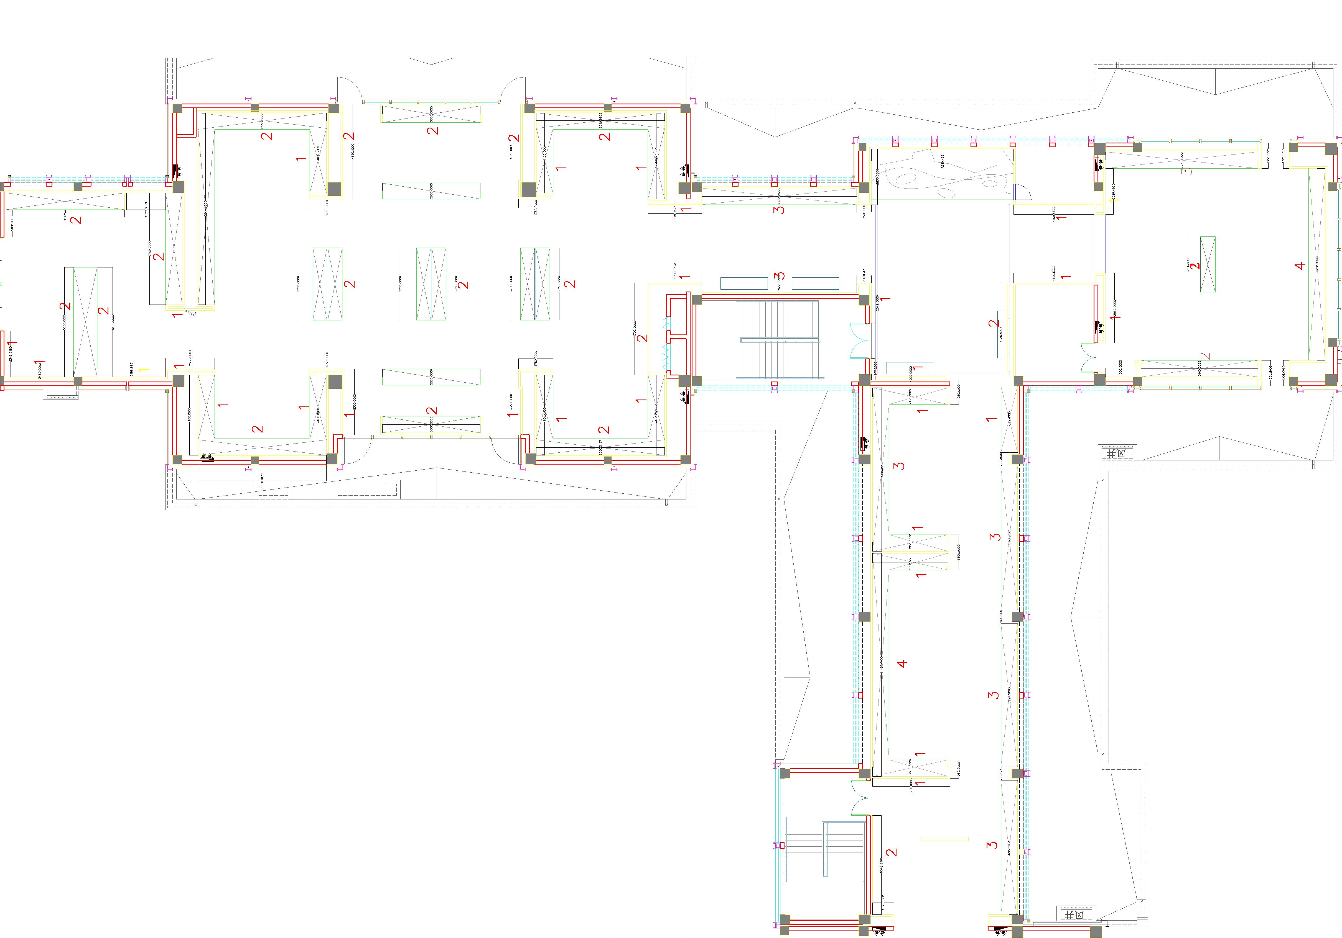
二楼平面图

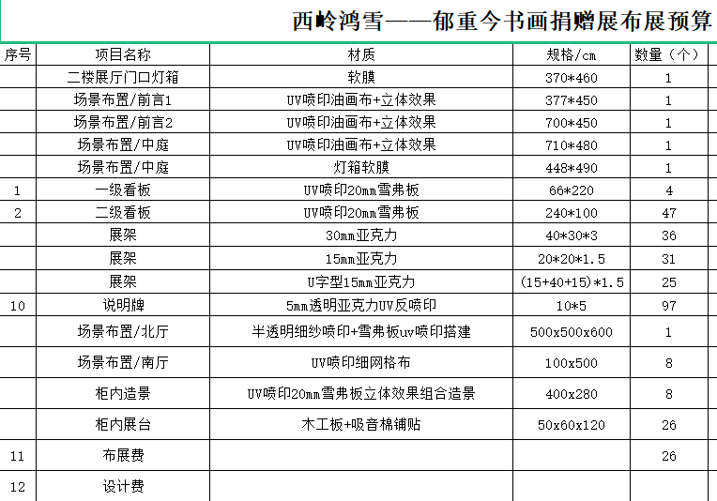

附件：
项目名称：江苏省江海博物馆“西泠鸿雪——郁重今纪念展”项目
1.江苏省江海博物馆“西泠鸿雪——郁重今纪念展”项目展览文本与文物清单，请后期联系陈列文创科蔡先生进行领取，如有意者请到江苏省江海博物馆二楼临展厅现场勘查，联系方式0513-81263912。
2.该项目设计制作、布展、施工时间紧，为保障展览高品质完成，需要乙方全力配合甲方的工作时间、任务安排，做好随时加班准备，24小时待命。
3.乙方按照甲方要求，进行设计并报价。设计方案要求严格贴合文本内容；空间效果方案，贴合展览主题；图版、展台、展具，需贴合展品；前言、结束句、一级看板设计明显且新颖。所有设计方案甲方已认可，在乙方制作开始前、甲方有权合理地修改设计。
4.乙方制作开始后，要根据甲方的要求进行随时调整，甲方确需追加项目或变更设计的，由双方协商解决，甲方承担相应增加的费用。
5.甲方如取消原设计部分项目的，因乙方已购买材料并开始制作，不影响本合同第十条约定的价款支付。
6.乙方制作须以安全、牢固、符合设计、作为质量标准，甲方提供图纸，以图纸注明的质量要求为准。乙方须在合同规定的时间内完成项目制作搭建，不得以任何理由拖延时间。
7.道具安装完毕7天内，甲方进行验收。如甲方对质量有异议的，以书面形式向乙方提出。如未提出质量异议的，视为质量合格。
8.乙方应遵守甲方商业秘密，甲方提供的资料文本等未经甲方同意，不得向任何第三人泄露。
9.本项目于合同签订后生效。该项目需在开展前2-3天内完成施工，如不能在指定时间内施工完成，推迟一天罚款2000元。（具体施工日期根据疫情防控进行调整，具体施工时间以通知为准。）
10.投标前，各服务商自行前往江苏省江海博物馆二楼临展厅进行测量与预估。

询价采购服务商报名登记表

日 期 |  | 202 年 月 日
项目名称
投标单位
名称
法定代表人 |  |  | 手 机
授权代表 |  |  | 手 机
联系电话 |  |  | 传 真
E-mail |  |  | 邮政编码
通信地址
提交的投标文件资料
序号 | 投标资料 |  | 是否提交 | 备 注
1 | 报价单
2 | 有效的工商营业执照 |  |  | 注册资金：  万元
3 | 法定代表人授权委托书原件
4 | 授权代表身份证复印件
5 | 诚信承诺函
6 | 投标人认为需要提交的其他资料

备注：（1）营业执照、授权委托书、授权代表身份证复印件诚信承诺函、报价单等必须提交，否则视为无效投标。

法定代表人授权书

江苏省江海博物馆：
兹授权 （被授权人的姓名、职务）代表我司参加 （采购项目名称）项目的招标采购活动，全权处理一切与该项目招标有关的事务。其在办理上述事宜过程中所签署的所有文件均予以承认。
附：授权代表情况：
姓名： 性别： 年龄： 职务： 联系电话： 手机：
身份证号码：
详细通讯地址： 邮政编码： 传真：

单位名称（公章） 法定代表人（签字）
年 月 日

法定代表人身份证复印件

（粘贴此处）

诚信承诺函
江苏省江海博物馆：
我单位参与贵单位组织的 （项目名称）的投标，我单位慎重作出以下承诺：
1.我单位参与本项目投标，提交的投标文件包括资格审查材料均真实可信。证件及有关附件是真实的，绝无提供虚假材料行为。
2.我单位参与本项目投标绝无借资质、挂靠行为。
3.本项目授权代表为本单位正式员工。
4.我单位遵守国家廉政相关规定，无失信、行贿等不良行为。
5.我单位参与本项目投标绝无串标、围标等行为。
6. 我单位在参加政府采购活动前三年内，在经营活动中没有重大违法记录。
7.如中标，我单位在中标公示结束后3天内领取中标通知书。
8.如中标，我单位将按照招标文件规定并在中标通知书规定的时限内与采购单位签订合同。
9.如中标，我单位将按照招标文件规定以及投标文件中承诺的相关事项向招标人提供完整相关证明材料或配合采购人做好相关工作。
若我单位未能兑现以上承诺，愿意放弃本项目中标资格，愿意放弃收回本项目全部投标保证金的权利，愿意被招标人列入政府采购黑名单1-3年，愿意接受招标人和监管部门的其它处罚，并愿意承担因违反上述承诺内容所引发的一切责任与后果。
投标人（盖公章）：
法定代表人或授权代表（签字）：
年 月 日

